Учреждение образования

“Белорусский государственный университет информатики и

радиоэлектроники”

кафедра «Вычислительных методов и программирования»

ОТЧЕТ

По лабораторной работе №2

«Программирование разветвляющихся алгоритмов»

Выполнил:

Студент ФРЭ

Царевич А. Ю.

Проверил:

Беспалов С. А.

Минск 2015

*Цель работы:* ознакомиться и научиться использовать логические операции и операции сравнения*.* Ознакомиться и научиться использовать оператор множественного выбора switch.Написать и отладить программу разветвлённого алгоритма в консольном приложении.

*Индивидуальное задание:* составить программу для вычисления значения выражения (с возможностью выбора вида функции *f(x)*: sh*(x), $x^{2}$* или $e^{x}$):

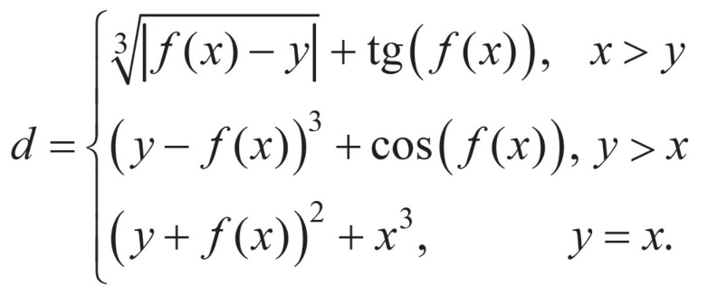

Блок-схема разветвляющегося алгоритма

начало

ввод x, y, k

*f* = $e^{x}$

*f* = *sin*h*(x)*

*f* = $x^{2}$

k

1

3

2

Ne vuibrana funkciya

$$d=\sqrt[3]{\left|f\left(x\right)-y\right|}+tg\left(f(x)\right)$$

Нет

Да

*x*>*y*

*x*<*y*

$${d=\left(y-f(x)\right)}^{3}+\cos\left(f(x)\right)$$

Да

$${d=\left(y+f(x)\right)}^{2}+x^{3}$$

Нет

вывод d

конец

Текст программы.

#include <math.h>

#include <iostream>

using namespace std;

int main() {

double x, y, f;

int k;

cout << "Vvedite x: ";

cin >> x;

cout << "Vvedite y: ";

cin >> y;

cout << "Viberite f [1 -> sh(x), 2 -> x^2, 3 -> exp(x)]: ";

cin >> k;

switch (k) {

case 1:

f = sinh(x);

break;

case 2:

f = pow(x, 2);

break;

case 3:

f = exp(x);

break;

default:

cout << "Ne vuibrana funkciya. Znachenie "

<< k

<< " ne vhodit v mnojestvo dopustimih "

<< "[" << 1 << "; " << 3 << "]"

<< endl;

return 1;

}

double d;

if (x > y) {

d = pow(fabs(f - y), 1 / 3.) + tan(f);

} else if (x < y) {

d = pow(y - f, 3) + cos(f);

} else {

d = pow(y + f, 2) + pow(x, 3);

}

cout << "RESULT = " << d << endl;

return 0;

}

Результат выполнения программы.

